**CARPETA PARA DISEÑO WEB**

| **PROYECTO: SISGRAN** |
| --- |
| **NOVA TECHNOLOGY** |
| **INTEGRANTES:**Tiziano Gallero, Nahuel Gonzalez, Axel Raccioppe, |
| **PROFE: GABRIELA BORBA** |
| **FECHA DE ENTREGA: 19/07/22** |
| **Nº DE ENTREGA: Primera** |

**ÍNDICE**

**INTEGRANTES DEL EQUIPO Y ROLES – 3**

**ESTRATEGIA VISUAL DEL LOGO DE LA EMPRESA DE DESARROLLO – 4**

**LOGO DEL SISTEMA – 5**

**SELECCIÓN PALETA DE COLORES DE LA INTERFAZ – 6**

**TIPOS DE CONTENIDOS: (MAPA WEB,MENÚ DE LA HOMEPAGE,WIREFRAME,ESTRUCTURA HTML Y CSS) – 7 A 13**

**INTEGRANTES DEL EQUIPO Y ROLES**

| Rol | Apellidos | Nombre | CI | Email | Cel/Tel |
| --- | --- | --- | --- | --- | --- |
| Coordinador | Gallero Medina | Tiago Tiziano | 5486880-6 | tizianogalleroo@gmail.com | 092174693/25113208 |
| Subcoordinador | Gonzalez Camusso | Leonardo Nahuel | 5385472-1 | nahugonza74@gmail.com | 095631643 |
| Integrante 1 | Raccioppe Fabricio | Axel Lautaro | 5448916-5 | axelraccioppe@gmail.com | 095930995 |

Por contacto: [novatechnologyuruguay@gmail.com](mailto:novatechnologyuruguay@gmail.com)

Firmas:

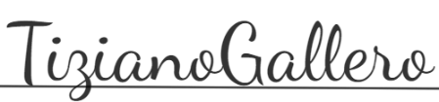 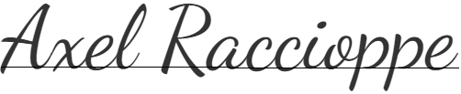

**Coordinador Integrante 1**

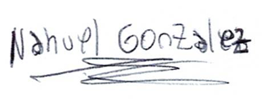

**Sub-Coordinador**

**ESTRATEGIA VISUAL DEL LOGO DE LA EMPRESA DE DESARROLLO**

**LOGO DE LA EMPRESA:**



Elegimos este logo porque es diferente a los demás y está relacionado al rubro en el que nuestra empresa trabaja. El color del logo fue decidido por el equipo ya que el azul es un color que da a las personas confianza y firmeza, es un color agradable para la vista y las redes sociales de renombre utilizan este color como principal.

**LOGO DEL SISTEMA**



Nuestro equipo diseñó este logo para el sistema que desarrollaremos ya que está relacionado con el rubro donde nuestro cliente se desempeña, además de ser sencillo y con un conjunto de colores agradables para la vista del consumidor a la hora de entrar a la página. Los elementos que se muestran en este logo tienen que ver con lo que nuestro equipo realizará para los clientes, (**un sistema completo para la gestión de huertas ecológicas**).

**SELECCIÓN DE PALETA DE COLORES DE LA INTERFAZ**



Este conjunto de colores es el que llevarán todas las páginas que realicemos para el sistema a desarrollar.Estos colores fueron los elegidos por nuestro equipo ya que tiene parte de los colores del logo de nuestra empresa (AZUL) y tiene colores que representan a la naturaleza, haciendo referencia a los productos con los que vamos a trabajar (huertas ecológicas).Esto es también porque son colores que entre ellos se complementan bien.

**TIPOS DE CONTENIDOS**

**MAPA WEB:**

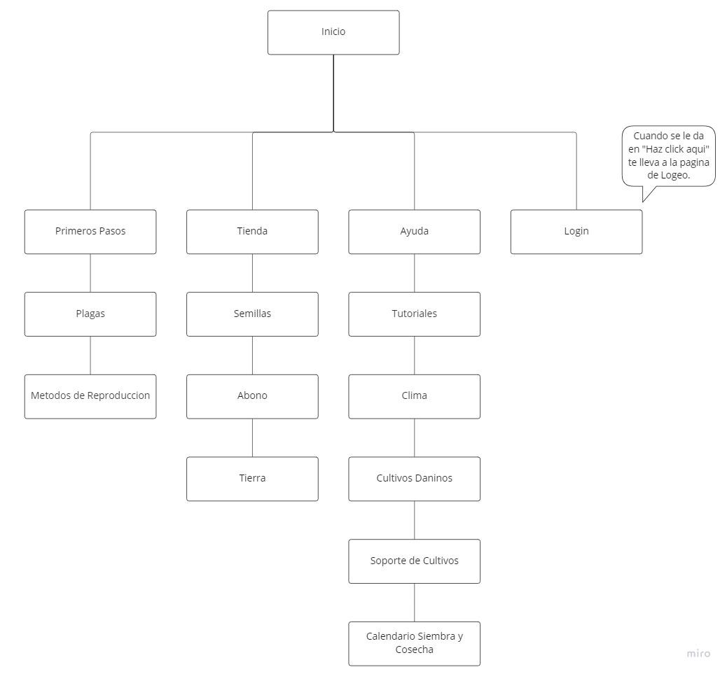

**MENÚ DE LA HOMEPAGE:**

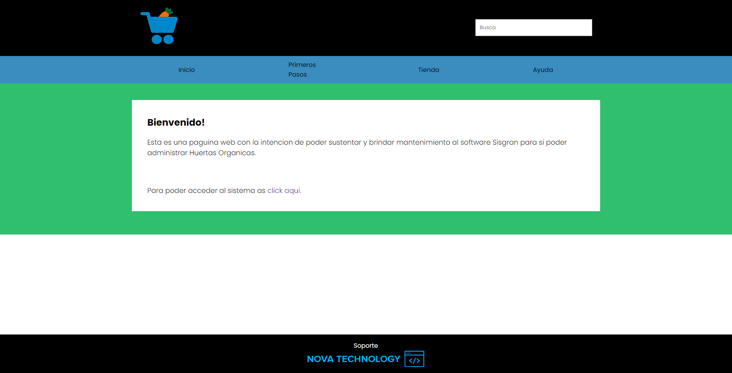

**WIREFRAME (BOCETO DE LA HOMEPAGE):**

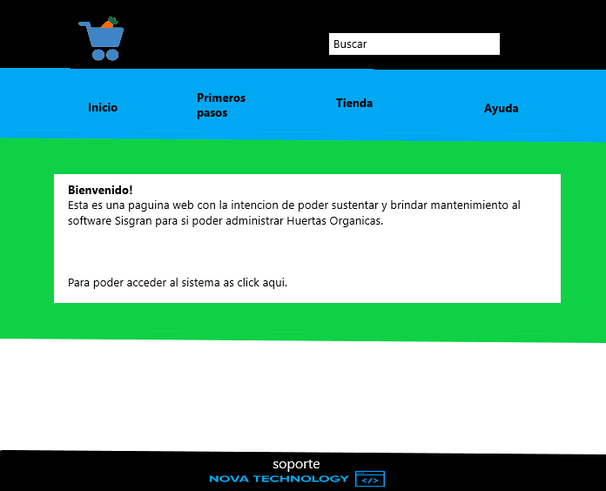

**ESTRUCTURA HTML**

(se recomienda entrar al código de la página para visualizar mejor el contenido):

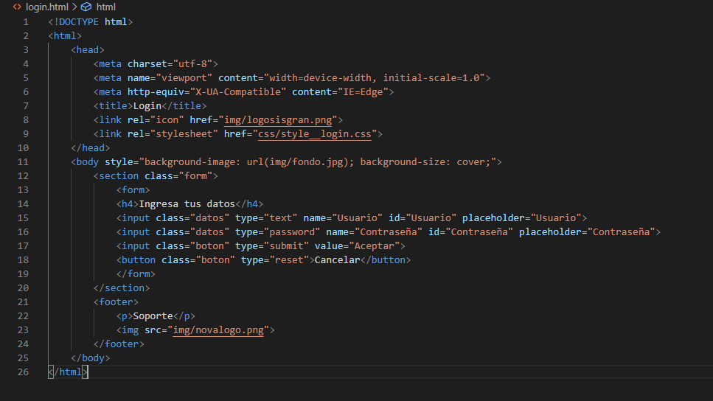

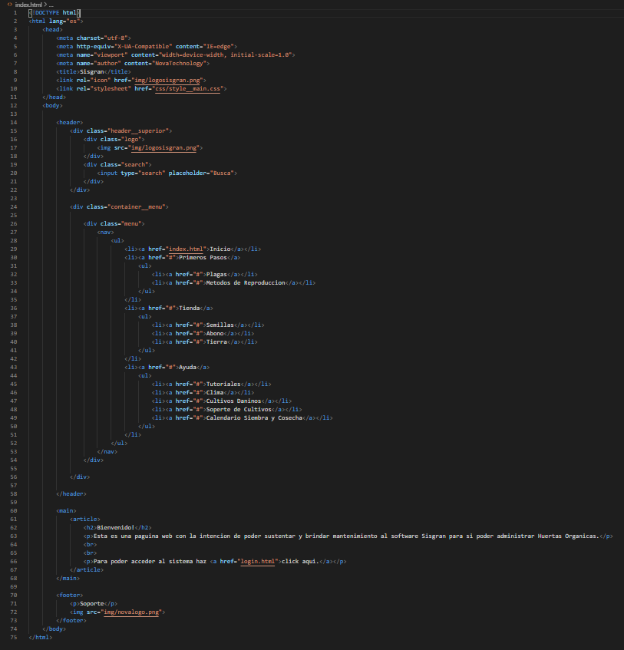

**ESTRUCTURA CSS**

(se recomienda entrar al código de la página para visualizar mejor el contenido):

